**Mi Legado: el obsequio navideño ideal para los seres queridos que quieren organizar su patrimonio personal**

Esta Navidad, regala tranquilidad, orden y amor. [**Mi Legado**](https://milegadoenorden.com.mx/#products) es mucho más que un obsequio; es una herramienta que ayuda a organizar la vida, proteger lo que más importa y dejar un legado que trasciende generaciones. Con opciones digitales, impresas y prácticas, hay un regalo perfecto para cada persona.

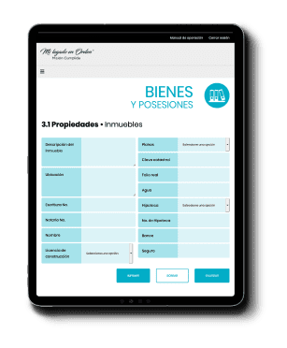

### [**Mi Legado Digital: La tranquilidad en un clic**](https://milegadoenorden.com.mx/#products)

**Organiza tu presente y protege el futuro de los que amas.** La versión digital de **Mi Legado** es ideal para quienes buscan la máxima comodidad y seguridad. Con acceso desde cualquier dispositivo, permite recopilar, editar y consultar información importante como datos financieros, deseos personales y documentos clave en cualquier momento y lugar.

**Ideal para**: Profesionales ocupados, familias jóvenes y personas que prefieren la tecnología.

**Beneficios**:

* Accesibilidad en cualquier momento y desde cualquier lugar.
* Información segura y protegida en un solo lugar.
* Facilidad para actualizar y descargar los documentos necesarios.

**Disponible en**: Plataforma en línea.

**Precio aproximado**: $849.00 MXN

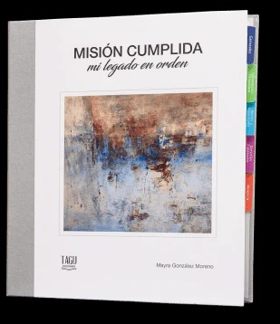

### [**Mi Legado Impreso: La herramienta que cuenta tu historia**](https://milegadoenorden.com.mx/#products)

**Deja un legado tangible que preserve lo que más importa.** La versión impresa de **Mi Legado** es una elegante carpeta física que facilita organizar información esencial y almacenar documentos importantes. Un regalo práctico y significativo que perdurará como testimonio del amor y cuidado por los seres queridos.

**Ideal para**: Padres, abuelos y personas que valoran lo tangible y lo ordenado.

**Beneficios**:

* Organización clara y física de información vital.
* Espacio dedicado para almacenar documentos importantes.
* Un recurso práctico y accesible para toda la familia.

**Disponible en**: Distribuidores autorizados y venta directa.

**Precio aproximado**: $949.00 MXN

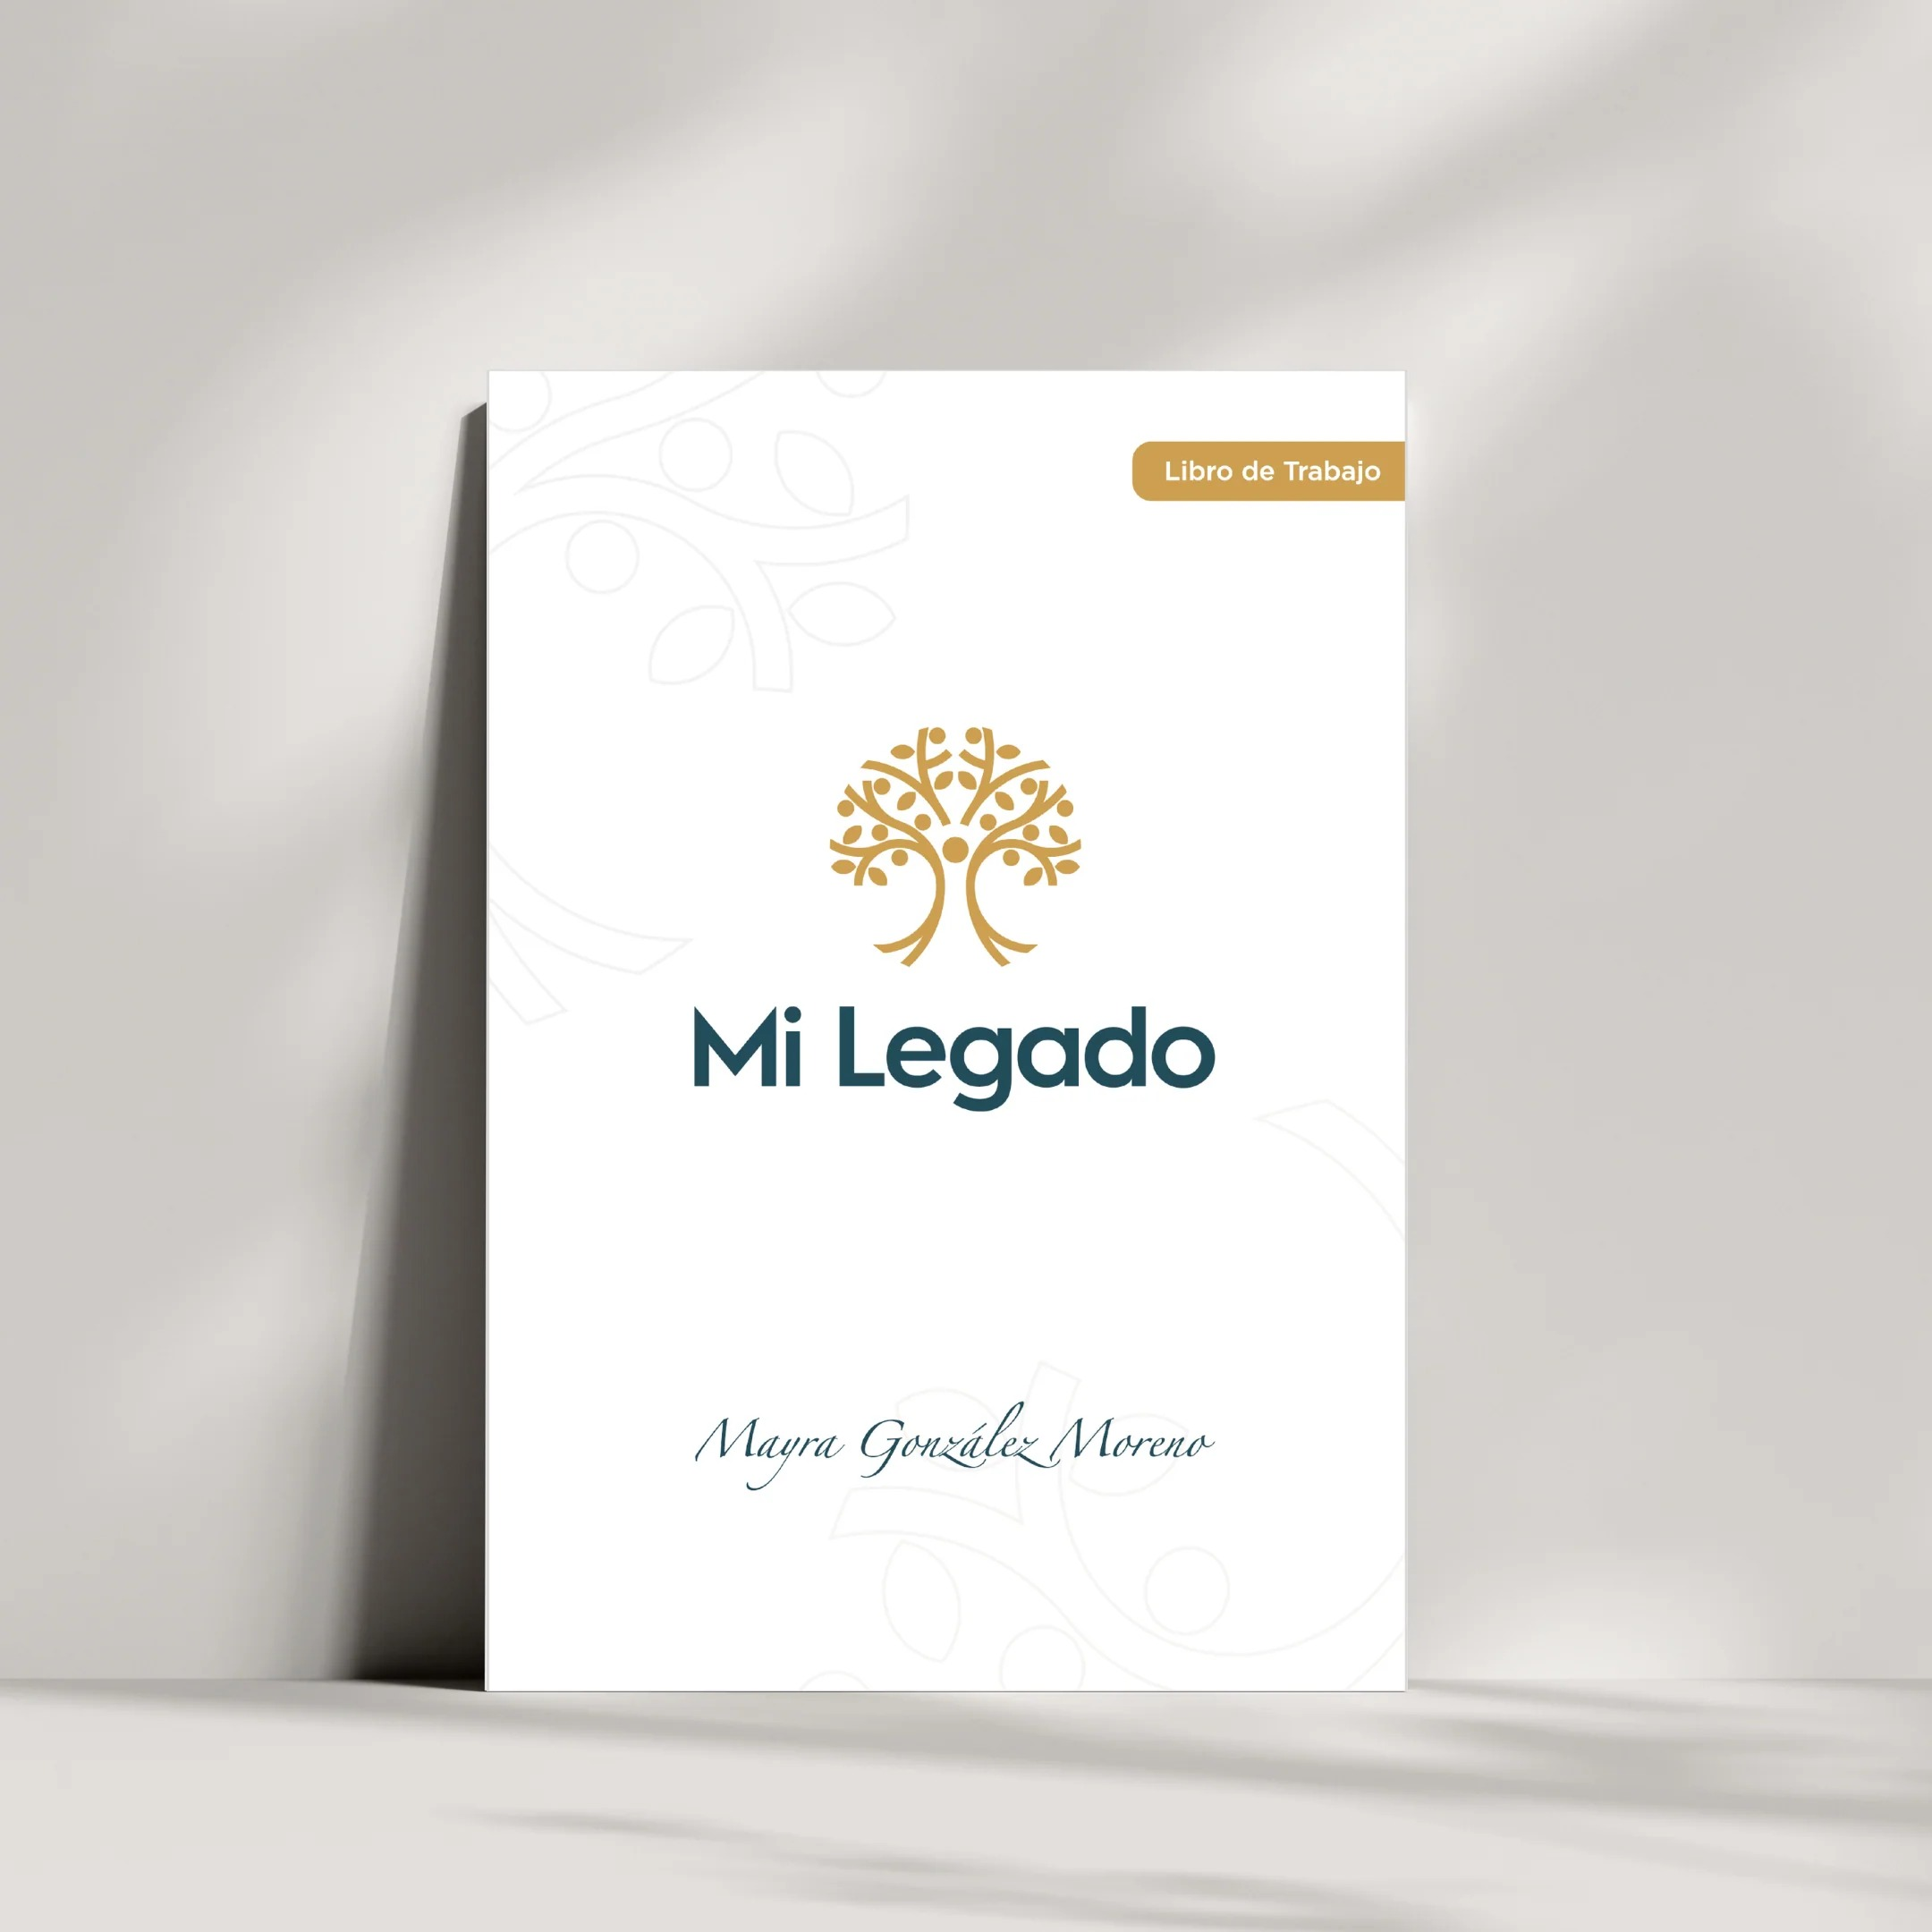

### [**Mi Legado Libro de Trabajo: El primer paso hacia el orden**](https://milegadoenorden.com.mx/#products)

**Planea, organiza y comienza a crear tu legado.** El **Libro de Trabajo de Mi Legado** es una herramienta accesible y sencilla que guía a las personas en la planeación de su vida. Es el punto de partida perfecto para organizar pensamientos, deseos y prioridades, facilitando el camino hacia una vida más ordenada.

**Ideal para**: Quienes desean empezar a organizar su vida con pasos simples y efectivos.

**Beneficios**:

* Guía clara para ordenar la información personal y familiar.
* Facilita la planeación de metas y deseos a corto y largo plazo.
* Una forma práctica de iniciar el camino hacia la tranquilidad.

**Disponible en**: Distribuidores autorizados y venta directa.

**Precio aproximado**: $246.00 MXN

Organizar hoy significa cuidar el mañana. Regala Mi Legado y ofrece a tus seres queridos la tranquilidad de saber que todo estará en su lugar. Esta Navidad, transforma el acto de regalar en una muestra de amor, responsabilidad y previsión. Con Mi Legado, cada detalle queda organizado y protegido, aliviando preocupaciones y construyendo un legado duradero.

-o0o-

**Acerca de Mi Legado**

Fundada en 2020 por Doña Mayra González Moreno, Mi Legado ofrece soluciones tanto en formato digital como impreso, permitiendo a los usuarios centralizar su información vital, desde documentos financieros hasta testamentos, en una plataforma que facilita la planificación y la tranquilidad familiar. Con sede en Ciudad de México, Mi Legado surgió para responder a la creciente necesidad de una gestión eficiente del patrimonio personal y familiar, proporcionando a sus usuarios una manera clara y personalizada de asegurar que su legado sea respetado y cumplido. La versión digital de Mi Legado ofrece la flexibilidad de ingresar, editar y acceder a la información en cualquier momento y desde cualquier lugar, mientras que la versión impresa proporciona una solución física organizada y siempre disponible. Mi Legado se ha posicionado como una herramienta esencial para quienes desean dejar un legado bien gestionado y libre de complicaciones, con un enfoque en la simplicidad, seguridad y personalización.

Para más información, visita: <https://milegadoenorden.com.mx>

Síguenos:

Facebook: <https://www.facebook.com/milegadomx>

Instagram: <https://www.instagram.com/milegadomx>

**Contactos another**

Elsa Villalba | Client Service Manager

[elsa.villalba@another.co](mailto:elsa.villalba@another.co)

Gabriela Tecalco | SR PR Expert

[gabriela.tecalco@another.co](mailto:gabriela.tecalco@another.co)